INLIGTINGSTEGNOLOGIE V1

MODEL 2018

NASIONALE

SENIOR SERTIFIKAAT

GRAAD 12

PUNTE: 150

TYD: 3 uur

Hierdie vraestel bestaan uit 19 bladsye.

INSTRUKSIES EN INLIGTING

1. | Hierdie vraestel is in VIER afdelings ingedeel. Kandidate moet AL VIER afdelings beantwoord.
2. | Die duur van hierdie eksamen is drie uur. As gevolg van die aard van hierdie eksamen is dit belangrik om daarop te let dat jy nie toegelaat sal word om die eksamenlokaal voor die einde van die eksamensessie te verlaat nie.
3. | Hierdie vraestel is opgestel met programmeringsterme wat Delphi-programmeringstaal-spesifiek is. Die Delphi-programmeringstaal moet gebruik word om die vrae te beantwoord.
4. | Maak seker dat jy die vrae beantwoord volgens die spesifikasies wat in elke vraag gegee word. Punte sal volgens die voorgeskrewe vereistes toegeken word.
5. | Beantwoord slegs wat in elke vraag gevra word. Byvoorbeeld, indien die vraag nie datavalidering vra nie, sal geen punte vir datavalidering toegeken word nie.
6. | Jou programme moet op só 'n manier gekodeer word dat dit met enige data sal werk en nie net met die voorbeelddata wat voorsien is of enige data-uittreksels wat in die vraestel verskyn nie.
7. | Roetines, soos soek, sorteer en seleksie, moet vanuit eerste beginsels ontwikkel word. Jy mag NIE die ingeboude funksies van die Delphi-programmeringstaal vir enige van hierdie roetines gebruik NIE.
8. | Alle datastrukture moet deur jou, die programmeerder, verklaar word, tensy die datastrukture voorsien word.
9. | Jy moet jou werk gereeld stoor op die disket/CD/DVD/geheuestokkie wat aan jou gegee is, of op die skyfspasie wat vir hierdie eksamensessie aan jou toegeken is.
10. | Maak seker dat jou eksamennommer as kommentaar verskyn in elke program wat jy kodeer, asook op elke gebeurtenis wat aangedui word.
11. | Indien dit vereis word, druk die programmeringskode van al die programme/ klasse wat jy voltooi het. Jou eksamennommer moet op al die drukstukke verskyn. Jy sal ná die eksamensessie 'n halfuur tyd vir drukwerk gegee word.
12. | Aan die einde van hierdie eksamensessie moet jy 'n disket/CD/DVD/ geheuestokkie inlewer met al jou werk daarop gestoor OF jy moet seker maak dat al jou werk op die skyfspasie gestoor is wat vir hierdie eksamensessie aan jou toegeken is. Maak seker dat al die lêers gelees kan word.

13. | Die lêers wat jy benodig om hierdie vraestel te voltooi, is aan jou verskaf op die disket/CD/DVD/geheuestokkie of op die skyfspasie wat aan jou toegeken is. Die lêers word in die vorm van wagwoordbeskermde, uitvoerbare lêers verskaf.  Doen die volgende:  - Dubbelklik op die volgende uitvoerbare lêer wat met 'n wagwoord  beskerm is:  DataAFRVoorb2018.exe  - Klik op die 'extract'-knoppie.  - Sleutel die volgende wagwoord in: Model2018  Nadat dit uitgepak is sal die volgende lys lêers in die lêergids DataAFRModel2018 beskikbaar wees:

 | Vraag1: | Vraag3:
 | Vraag1_P.dpr  Vraag1_P.dproj  Vraag1_P.res  Vraag1_U.dfm  Vraag1_U.pas | Speler_U.pas  Spelers.txt  Vraag3_P.dpr  Vraag3_P.dproj  Vraag3_P.res  Vraag3_U.dfm  Vraag3_U.pas
 | Vraag2: | Vraag4:
 | dbConnection_U.dcu  LanFans.mdb  LanFansBackup.mdb  Vraag2_P.dpr  Vraag2_P.dproj  Vraag2_P.res  Vraag2_U.dfm  Vraag2_U.pas | Tellings.txt  Vraag4_P.dpr  Vraag4_P.dproj  Vraag4_P.res  Vraag4_U.dfm  Vraag4_U.pas

SCENARIO

LAN FANatics is 'n groep jong IT-entrepreneurs wat 'n besigheid geskep het wat
LAN-speletjiepartytjies op verskillende plekke in hulle tuisdorp aanbied.

AFDELING A
VRAAG 1: ALGEMENE PROGRAMMERINGSVAARDIGHEDE
Die LAN FANatics-groep is besig om sagteware te skep wat vir die registrasie en beplanning van die LAN-partytjies wat hulle aanbied, gebruik kan word.

Doen die volgende:

- Kompileer en voer die program wat in die Vraag1-lêergids gevind kan word, uit. Die gebruikerskoppelvlak vertoon VIER verskillende dele met die name Vraag 1.1 tot Vraag 1.4. Die program het tans geen funksionaliteit nie.

Voorbeeld van grafiese gebruikerskoppelvlak (GGK/'GUI'):

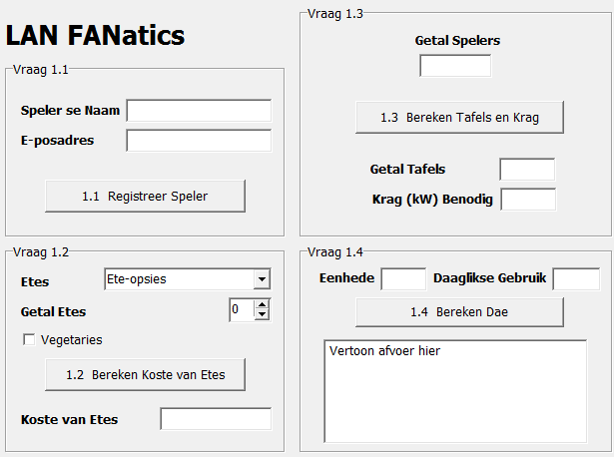

- Voltooi die kode vir elke deel van VRAAG 1 soos wat in VRAAG 1.1 tot
VRAAG 1.4 beskryf word.

1.1 | Knoppie [Registreer Speler]  Skryf kode om die inligting wat in die Speler se Naam- en E-pos-redigeerblokkies ingesleutel is, te gebruik om 'n registrasieboodskap saam te stel. 'n Boodskap wat aandui dat die registrasie suksesvol was, moet slegs vertoon word as inligting in beide die redigeerblokkies ingesleutel is, anders moet 'n foutboodskap vertoon word. Die boodskap moet in die volgende formaat saamgestel word:  <Speler se Naam> met e-posadres <e-posadres> is geregistreer.
 | Voorbeeld van afvoer vir Peter Joubert met die e-posadres pete@gmail.com:
 | 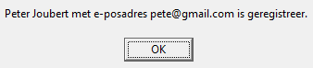
 | Voorbeeld van afvoer as GEEN inligting in enigeen van die redigeerblokkies ingesleutel is NIE:
 | 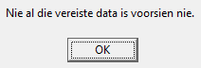 |  | (6)

1.2 | Knoppie [Bereken Koste van Etes]  Die LAN-partytjie-organiseerders voorsien etes aan die spelers. Die etes moet van die volgende spyskaart af bestel word:  - Geroosterde toebroodjie – R25.00  - Burger en skyfies – R32.80  - Mediumgrootte pizza – R45.75  Die gebruiker moet een van die etes uit die kombinasieblokkie en die getal wat bestel moet word uit die spin-redigeerblokkie ('spin edit box') selekteer. Die gebruiker moet die kontroleblokkie afmerk as die vegetariese weergawe van die geselekteerde ete verkies word.  Skryf kode om die bedrag wat betaal moet word, te bereken, gebaseer op die geselekteerde inligting. Verminder die bedrag met 10% indien die vegetariese opsie geselekteer is.  Vertoon die berekende bedrag in die redigeerblokkie wat voorsien is, na geldeenheid met twee desimale plekke geformateer en in blou teks.

Voorbeeld van afvoer as vier vegetariese geroosterde toebroodjies
bestel is:

(14)

1.3 | Knoppie [Bereken Tafels en Krag]  Die getal tafels wat benodig word vir die getal spelers wat gaan deelneem, moet bereken word. Elke tafel by venue plek kan ses spelers akkommodeer.
'n Konstante veranderlike Tafelgrootte is voorsien. Skryf kode om die minimum getal tafels wat benodig sal word om die getal spelers wat in die relevante redigeerblokkie ingesleutel is, te akkommodeer.

Skryf ook kode om die totale hoeveelheid krag wat deur die rekenaars wat deur die spelers gebruik gaan word, benodig sal word, afgerond tot die naaste kilowatt (kW). Neem aan dat die gemiddelde hoeveelheid krag wat deur 'n rekenaar benodig word, 0,66 kW is. Neem ook aan dat elke speler tydens die geleentheid een rekenaar sal gebruik.

Vertoon die berekende waardes in die redigeerblokkies wat voorsien is.
 | Voorbeeld van afvoer as die getal spelers wat ingesleutel is, 86 is:
 | 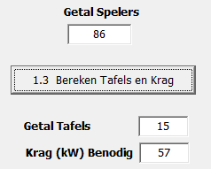 |  | (8)

1.4 | Knoppie [Bereken Dae]  Die organiseerders moet eenhede elektrisiteit koop voordat 'n LAN-partytjie aangebied kan word. Die gebruiker moet die totale getal eenhede elektrisiteit wat benodig word om die geleentheid aan te bied, in die redigeerblokkie wat voorsien is, insleutel.  Skryf kode om ewekansig 'n waarde in die reeks van 50 tot 149 te genereer, wat die geskatte daaglikse gebruik van elektrisiteit tydens die geleentheid verteenwoordig, en vertoon die waarde in die relevante redigeerblokkie.  Skryf kode om die getal eenhede te bereken wat na elke dag se speel van speletjies oor is deur die geskatte gebruiksyfer te gebruik. Vertoon die inligting soos getoon in die voorbeeld hieronder. Die memo-blokkie moet skoongemaak word voordat die afvoer vertoon word.
 | Voorbeeld van afvoer as 'n waarde van 500 ingesleutel is as die getal eenhede wat die organiseerders beplan om aan te koop en die waarde van 89 ewekansig as die geskatte daaglikse gebruiksyfer gegenereer is:
 |  |  | (12)
LET WEL: Die afvoer sal afhang van die eenhede wat ingesleutel is en die
ewekansig gegenereerde daaglikse gebruiksyfer.

- Sleutel jou eksamennommer as kommentaar in die eerste reël van die
programlêer in.
- Stoor jou program.
- Druk die kode as dit vereis word.

TOTAAL AFDELING A: |  | 40

AFDELING B
VRAAG 2: SQL EN DATABASIS

Die LAN FANatics-groep het 'n databasis met die naam LanFans.mdb ontwikkel wat inligting oor spelerS en die speletjies wat hulle gespeel het, bevat.

Die LanFans.mdb-databasis bevat twee tabelle met die name tblSpelers en tblSpeletjies.
Die rekords wat in die tblSpelers-tabel voorkom bestaan uit die volgende velde:

- SpelerID – 'n unieke vyf-karakter-identifikasiekode ('text'-datatipe) wat die primêre sleutel ('primary key/PK') is
- Naam – naam van speler ('text'-datatipe)
- Epos – e-posadres van speler ('text'-datatipe)
- GebDatum – geboortedatum van speler ('date/time'-datatipe)
Voorbeelddata uit die tblSpelers-tabel:
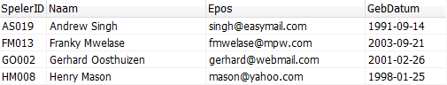

Die rekords wat in die tblSpeletjies-tabel voorkom, bestaan uit die volgende velde:

- SpeelIndx– unieke indekskode vir elke speletjie ('number'-datatipe), wat by die waarde van 1 ('PK') begin
- SpeelDatum – datum waarop die speletjie gespeel is ('date/time'-datatipe)
- SpelerID– kode van die speler wat die speletjie gespeel het ('text'-datatipe)
- Tydsduur – getal minute wat die speletjie geduur het ('integer'-datatipe)
- Telling – die telling verkry deur die speler wat die speletjie gespeel het
('integer'-datatipe)
Voorbeelddata uit die tblSpeletjies-tabel:

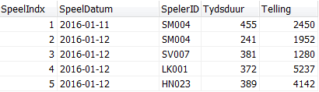
Die SpelerID-veld is gebruik om die twee tabelle te koppel.

LET WEL:

- Die datum-formaat mag anders deur jou rekenaar vertoon word as gevolg van die streeksinstellings ('regional settings') van jou rekenaar.
- Konneksiekode is voorsien.
- Die databasis is met 'n wagwoord beskerm. Jy sal dus nie in staat wees om direk toegang tot die databasis te kry nie.

Doen die volgende:
- Kompileer en voer die program in die Vraag2-lêergids uit. Die program het beperkte funksionaliteit.
- Voltooi die kode vir elke vraag soos wat in VRAAG 2.1 en VRAAG 2.2 beskryf word.

Die program voorsien 'n GGK ('GUI') met twee tabelblaaie ('tab sheets'): Vrg2.1 SQL en Vrg2.2 DB.

2.1 | SQL

Selekteer tabelblad ('tab sheet') Vrg2.1 SQL, wat die volgende GGK ('GUI') vertoon:

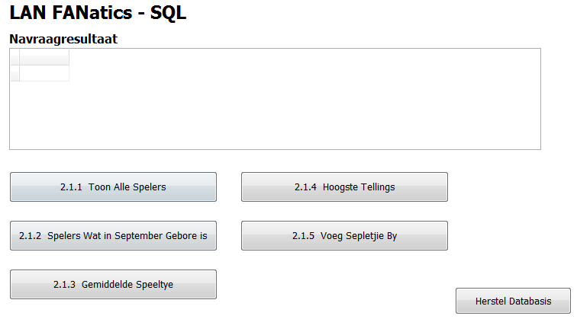

LET WEL: Wanneer die Herstel Databasis-knoppie geklik is, sal die data in die databasis-tabelle na die oorspronklike data herstel word.

Voltooi die SQL kode om die vereistes wat in VRAAG 2.1.1 tot VRAAG 2.1.5 gespesifiseer word, na te kom.

2.1.1 | Knoppie [Vertoon Alle Spelers]
 | Al die velde vir al die spelers in die tblSpelers-tabel moet vertoon word. Die rekords moet in dalende volgorde volgens die Naam-veld vertoon word.
 | Voorbeeld van afvoer van die eerste vier rekords:
 | 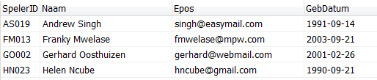 |  | (3)

2.1.2 | Knoppie [Spelers Wat in September Gebore is]
 | Vertoon die Naam- en GebDatum-veld vir al die spelers wat in September gebore is.
 | Voorbeeld van afvoer:
 | 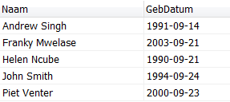 |  | (3)
2.1.3 | Knoppie [Gemiddelde Speeltye]
Vertoon die gemiddelde tydsduur van speletjies wat elke dag gespeel is in
'n nuwe veld met die naam GemTydsduur. Die waardes moet tot EEN desimale plek afgerond word.
 | Voorbeeld van afvoer:

 | 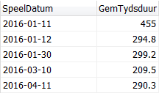 |  | (5)

2.1.4 | Knoppie [Hoogste Tellings]
 | Vertoon die Naam van die speler en die hoogste telling wat die speler in enige speletjie sover gekry het in 'n veld met die naam HoogsteTelling.
 | Voorbeeld van afvoer:

 | 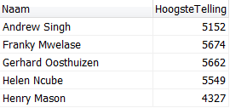 |  | (5)

2.1.5 | Knoppie [Voeg Speletjie By]
Voeg 'n nuwe speletjie met die nommer 76 as SpeelIndx by die
tblSpeel-tabel by. Die speletjie is op 24 Desember 2017 deur 'n speler met SpelerID 'HM008' gespeel. Die speler het 6655 punte gekry en die speletjie het 250 minute geduur.
 | Voorbeeld van afvoer:

(4)

2.2 | DATABASISMANIPULASIE

Selekteer tabelblad ('tab sheet') Vrg2.2 DB, wat die inhoud van beide tabelle, asook drie knoppie vir die vrae wat voltooi moet word, vertoon:

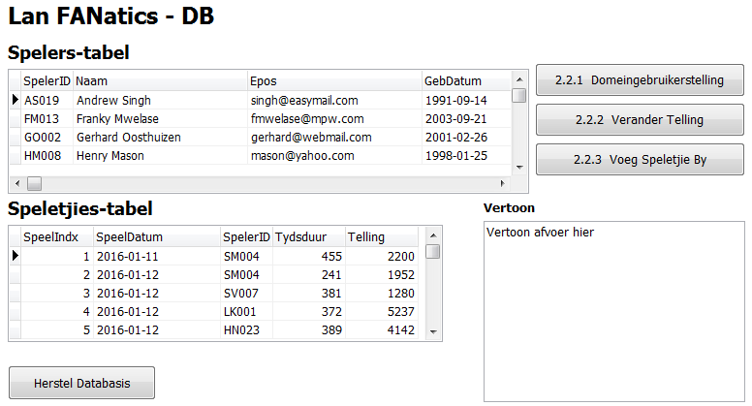
LET WEL: GEEN punte sal vir die gebruik van SQL-stellings in VRAAG 2.2 toegeken word nie. Die name van die tabelle wat in jou kode gebruik moet word,
moet tblSpelers en tblSpeletjies wees.

Voltooi die kode om die vereistes wat in VRAAG 2.2.1 tot VRAAG 2.2.3 gespesifiseer word, na te kom.

2.2.1 | Knoppie [Domeingebruikerstelling]
- 'n Toevoerblokkie ('input box') moet gebruik word om 'n e-pos-domeinnaam ('domain name'), bv. 'gmail.com', in te sleutel.
- Vertoon die name en e-posadresse van spelers wat 'n e-posadres gebruik wat die domein wat ingesleutel is bevat.
- Vertoon opskrifte, soos vertoon in die voorbeeld wat volg.
- Vertoon die totale getal adresse onderaan die lys.
 | Voorbeeld van afvoer as die domeinnaam 'gmail.com' ingesleutel is:

 | 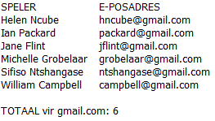 |  | (9)

2.2.2 | Knoppie [Verander Telling]
 | 'n Addisionele 250 punte kan in sommige gevalle by 'n speler se telling gevoeg word nadat 'n dispuut ten gunste van die speler besleg is. Skryf kode om die telling van die speler van die huidige aktiewe rekord in die tblSpeletjies-tabel se vertoonmatriks met 250 punte te vermeerder. |  | (4)

2.2.3 | Knoppie [Voeg Speletjie By]
Skryf kode om 'n nuwe speletjie by die tblSpeletjies-tabel volgens die volgende vereistes te voeg:

- Die SpeelIndx wat aan die nuwe speletjie toegeken word, moet outomaties saamgestel word en volg op die nommer wat aan die vorige speletjie toegeken is.

LET WEL: Rekords in 'n databasistabel word geïndekseer beginnende
by 1 tot by die getal rekords in die tabel.

- Die SpeelDatum moet die datum wees waarop die speletjie by die tabel gevoeg is deur die 'today's date'-funksie te gebruik.
- Die SpelerID moet verkry word uit die rekord wat in die tblSpelers-tabel geselekteer is.
- Toevoerblokkies ('input boxes') in die kode wat voorsien is, moet gebruik word om die gebruiker toe te laat om die waardes vir die Tydsduur-veld en Telling-veld in te sleutel.
 | Voorbeeld van 'n nuwe rekord wat bygevoeg is vir Sue Prins wat 'n speletjie vir 111 minute gespeel het en 'n telling van 2 222 gekry het:
 | 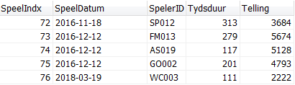 |  | (7)

- Sleutel jou eksamennommer as kommentaar in die eerste reël van die programlêer in.
- Stoor jou program.
- Druk die kode as dit vereis word.

 | TOTAAL AFDELING B: |  | 40

AFDELING C
VRAAG 3: OBJEK-GEÖRIENTEERDE PROGRAMMERING

Die LAN FANatics-groep is besig om sagteware te ontwerp om te help met die registrasie van spelers wat wil deelneem aan die LAN-partytjies wat hulle aanbied.

Doen die volgende:

- Maak die onvolledige program in die Vraag3-lêergids oop.
- Maak die onvolledige objekklas Speler_U.pas oop.
- Kompileer en voer die program uit.

Die volgende gebruikerskoppelvlak met beperkte funksionaliteit word vertoon:

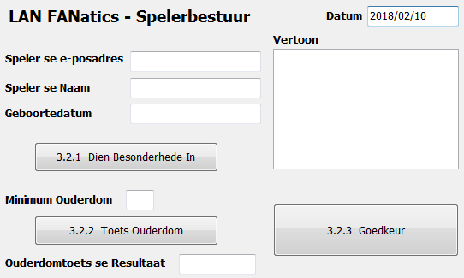
LET WEL: Kode is voorsien om vandag se datum te verkry en in die Datum-redigeerblokkie te vertoon wanneer die program uitgevoer word. Dit word gedoen om die datum-formaat te toon wat deur jou rekenaar gebruik word. Jy moet die formaat wat vertoon word, gebruik wanneer jy datums insleutel om te verseker dat enige datumgebaseerde berekeninge reg sal werk.

- Voltooi die kode soos wat in VRAAG 3.1 en VRAAG 3.2 gespesifiseer is.

3.1 | Die onvolledige objekklas (TSpeler) wat voorsien is, bevat die verklaring van vier attribute wat 'n Speler-objek beskryf.

Die attribute vir 'n Speler-objek is soos volg verklaar:

- fEpos – die e-posadres wat die speler uniek identifiseer
- fNaam – die naam van die speler
- fGebDatum – die speler se geboortedatum
- fGoedgekeur – 'n vlag wat aandui of die registrasie van die speler goedgekeur is of nie

Die volgende metodes is ook voorsien:

- create – word gebruik om die objek te instansieer
- toString – word gebruik om afvoer van al die attribute van die objek te voorsien

Voltooi die kode in die objekklas soos wat in VRAAG 3.1.1 tot VRAAG 3.1.5 beskryf is.

 | 3.1.1 | Skryf 'n toegangsmetode ('accessor') met die naam getEpos vir die fEpos-attribuut. | (2)
 | 3.1.2 | Skryf 'n wysigingsmetode ('mutator') met die naam setGoedgekeur om 'n Boolese waarde (true/false) as 'n parameter te ontvang en die ontvangde waarde aan die fGoedgekeur-attribuut toe te ken. | (3)
 | 3.1.3 | Skryf 'n privaat-metode met die naam toetsEpos wat gebruik kan word om die geldigheid van die e-posadres wat voorsien is, te toets. Die toetsEpos-metode moet die e-posadres as 'n parameter ontvang en 'n Boolese waarde (true/false) terugstuur op grond van die volgende toets:  Die adres mag slegs met 'n letter van die alfabet begin (bo-kas of onderkas) en met GEEN ander karakter of syfer NIE. | (5)
 | 3.1.4 | Verander die konstruktormetode wat voorsien is met die naam create sodat dit die toetsEpos-metode sal gebruik om te toets of die  e-posadresformaat geldig is voordat dit aan die fEpos-attribuut toegeken word.  As die e-posadres ongeldig is, moet die woord 'FOUT' aan die  fEpos-attribuut toegeken word. | (5)
 | 3.1.5 | Skryf 'n publieke toetsOuderdom-metode wat die minimum ouderdomvereiste vir registrasie as 'n parameter sal ontvang en bepaal of 'n speler oud genoeg is om geregistreer te word. Die speler se ouderdom moet bereken word deur vandag se datum en die speler se geboortedatum te gebruik.  As die speler se ouderdom aan die minimum ouderdomvereiste voldoen, moet die woord 'GOEDGEKEUR' teruggestuur word. As die speler te jonk is, moet die woord 'AFGEKEUR' teruggestuur word. | (7)

3.2 | 'n Onvolledige program is in die Vraag3-lêergids voorsien. Die program bevat kode vir die objekklas om toeganklik te wees en verklaar 'n objekveranderlike met die naam objSpeler.  Skryf kode om die take uit te voer wat in VRAAG 3.2.1 tot VRAAG 3.2.3 op die volgende bladsy beskryf word om spelers goed te keur en te registreer.

 | 3.2.1 | Knoppie [Gee Besonderhede In]

Die gebruiker moet die speler se e-posadres, naam en geboortedatum insleutel. Die formaat van die datum wat jy gebruik, moet dieselfde wees as die formaat van die huidige datum wat in die Datum-redigeerblokkie vertoon word.

Skryf kode om die volgende te doen:

- Gebruik die besonderhede wat ingesleutel is om 'n nuwe objSpeler-objek te instansieer.
- Maak die Vertoon-area en die Ouderdomtoets se Resultaat-redigeerblokkie skoon.
- Roep die toString-metode om die besonderhede van die objek wat geïnstansieer is, in die Vertoon-area te vertoon.
Voorbeeld van afvoer in die Vertoon-area as 'n objek met
'n ongeldige e-posadres ingesleutel is:

 |  | 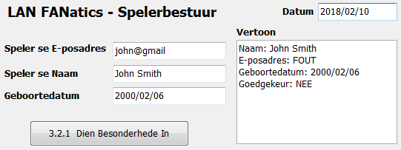 |  | (7)
 | 3.2.2 | Knoppie [Toets Ouderdom]
 |  | Die gebruiker moet die minimum ouderdomsvereiste in die redigeerblokkie wat voorsien is, insleutel. Gebruik die ouderdom wat ingesleutel is as 'n argument om die toetsOuderdom-metode te roep om te toets of die speler se ouderdom voldoen aan die minimum vereiste om vir die LAN-partytjie geregistreer te kan word. Vertoon die resultaat in die redigeerblokkie wat voorsien is.
 |  | Voorbeeld van afvoer vir 'n ouderdom wat goedgekeur is:
 |  |  |  | (3)

 | 3.2.3 | Knoppie [Goedgekeur]
 |  | Gebruik die resultaat van die ouderdomtoets en die inhoud van die  e-pos-attribuut van die objek om te bepaal of die speler se aansoek goedgekeur kan word of nie.  As die ouderdom nie goedgekeur is nie of daar is 'n fout in die  e-posadres, moet die volgende boodskap in 'n boodskapblokkie ('message box') vertoon word: 'Die speler se ouderdom of  e-posadres is afgekeur'. Roep ook die korrekte metode om seker te maak dat die fGoedgekeur-status van die objek 'false' is.  As die aansoek aan al die vereistes voldoen, gebruik die korrekte metode om die fGoedgekeur-status van die objek na 'true' te verander.  Maak die Vertoon-area skoon en dateer die inhoud op om die mees onlangse fGoedgekeur-status van die speler-objek te vertoon. |  | (8)
- Sleutel jou eksamennommer as kommentaar in die eerste reël van die objekklas en die vormklas in.
- Stoor jou program.
- Druk die kode in die oblekklas en die vormklas indien dit vereis word.

TOTAAL AFDELING C: |  | 40

AFDELING D
VRAAG 4: PROBLEEMOPLOSSINGSPROGRAMMERING

Die LAN FANatics-groep gaan 'n elite Meesterspelers-kompetisie hou. Hulle wil al die spelers met tellings bokant dié van gemiddelde spelers selekteer. 'n Tekslêer wat die name en tellings van al die spelers bevat, is voorsien.

Doen die volgende:
- Kompileer en voer die program in die Vraag4-lêergids uit. Die program het tans geen funksionaliteit nie.
- Voltooi die kode vir elke vraag soos wat in VRAAG 4.1 en VRAAG 4.2 beskryf word.

Die volgende GGK ('GUI') word vertoon as die program uitgevoer word:

Die volgende is voorsien:
- 'n Tekslêer met die naam Tellings.txt, wat die name en tellings van al die spelers wat aan die speletjiespeel-geleenthede deelgeneem het, bevat. Die inligting vir elke speler is in die volgende formaat in die lêer voorsien:
<naam>,<telling>
- 'n Laai Tellings-knoppie, wat kode bevat om die data uit die Tellings.txt-lêer in twee parallelle skikkings met die name arrName en arrTellings te lees.
- 'n Prosedure om geskikte opskrifte en die name en tellings wat in die twee parallelle skikkings bevat word, te vertoon.

Skryf kode om die take wat in VRAAG 4.1 en VRAAG 4.2 op die volgende bladsy beskryf word, uit te voer.

4.1 | Knoppie [Verwyder Duplikate]
 | Meer as een speltelling is vir sommige van die spelers in die lêer ingesleutel. Skryf kode om seker te maak dat slegs die hoogste tellings en die ooreenstemmende name in die skikkings wat voorsien is, oorbly.
 | Voorbeeld van afvoer wat slegs die hoogste telling van elke speler toon as die Vertoon-prosedure, wat die inhoud van die skikkings vertoon, uitgevoer word:
 |  |  | (16)
4.2 | Knoppie [Vertoon Meesterspelers]
- Kry die name en tellings van al die spelers met tellings wat hoër is as die gemiddelde telling van al die spelers. Gebruik die skikking, wat slegs die hoogste tellings bevat, om die gemiddelde telling te bereken. Dit is die skikking waaruit die laer duplikaattellings van die spelers verwyder is.
- Die gemiddelde telling moet as deel van die opskrif in die afvoerarea vertoon word.
- Stoor die name en die tellings van hierdie spelers in 'n ander skikking
met die naam arrHoeTellings as 'n string in die volgende formaat: <Naam>#<Telling>

Voorbeeld: John Smith#5623

- Sorteer die inhoud van die skikking arrHoeTellings alfabeties en vertoon die gesorteerde name en tellings in die Vertoon-area.
 | Voorbeeld van afvoer:
 |  |  | (14)
- Sleutel jou eksamennommer as kommentaar in die eerste reël van die programlêer in.
- Stoor jou program.
- Druk die kode as dit vereis word.

 | TOTAAL AFDELING D:  GROOTTOTAAL: |  | 30  150

